

Procedimiento generación accesos VPN

Procedimiento - confidencial

Procedimiento generación accesos VPN

Generado por: Manuel Campos. | Aprobado por: Daniel Valdés | Fecha de Modificación: 27/12/2012
Fecha Implantación: 01/02/2012 | PSI-03 | Revisión Nº: 01

Control de Cambios y Revisiones

Revisión | Modificado | Aprobado por | Comentarios / Observaciones
00 | 01/02/2012 | Daniel Valdés | Creación.
01 | 27/12/2012 |  | Modificación.

Procedimiento generación accesos VPN

- Propósito:
Establecer las tareas a realizar en Cas Chile S.A. de I. para la creación, gestión y eliminación de cuentas de acceso VPN en la Empresa. Procedimiento que permite entregar una mejor seguridad a la Información, evitar los accesos no autorizados a servidores y recursos en red, evitar el acceso externo mediante protocolos no cifrados e inseguros a los servidores y recursos en la red empresa.

- Alcance:
Para todos los funcionarios que tengan a cargo el proceso de incorporación/desvinculación de usuarios, asignación de direcciones de red en clientes móviles.

- Definiciones:
- VPN: Una red privada virtual, RPV, o VPN de las siglas en inglés de Virtual Private Network, es una tecnología de red que permite una extensión segura de la red local sobre una red pública o no controlada.
- PPTP (Point to Point Tunneling Protocol): Es un protocolo de comunicaciones desarrollado por Microsoft, U.S. Robotics, Ascend Communications, 3Com/Primary Access, ECI Telematics conocidas colectivamente como PPTP Forum, para implementar redes privadas virtuales o VPN.
- La especificación para PPTP fue publicada por el RFC 2637, aunque no ha sido ratificada como estándar por el IETF.
- MS-CHAP: Es la versión de Microsoft del protocol CHAP (Challenge-Handshake Authentication Protocol). El protocolo existe en dos versiones, MS-CHAPv1 (definida en el RFC 2433) y MS-CHAPv2 (definida en el RFC 2759). MS-CHAPv2 fué introducido con Windows NT 4.0 SP4 y fué agregado a Windows 98 in the "Windows 98 Dial-Up Networking Security Upgrade Release" y Windows 95 en el "Dial Up Networking 1.3 Performance & Security Update for MS Windows 95" upgrade. En Windows Vista se ha eliminado el soporte para MS-CHAPv1.

- Responsables:

- Administrador de Red
- Jefe de Servicio Técnico
- Jefe de Seguridad de la Información

- Descripción del proceso

Preeliminar:
Dirección IP red publica del VPN Server: 200.75.23.70
Dirección IP red local: 192.168.7.140
Nombre dns del servidor VPN: vpn.caschilevirtual.cl

Procedimiento de conexión remota a servidor VPN:
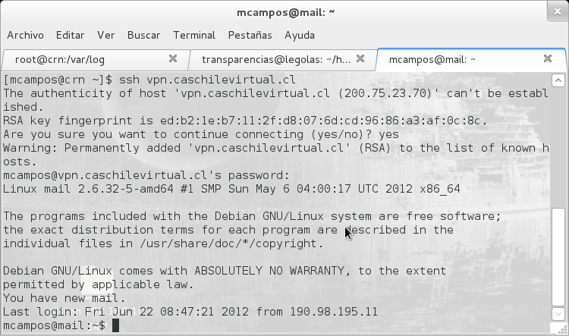
Conexión mediante cliente y protocolo ssh al vpn server:

Procedimiento de incorporación cuenta de accesos VPN:
Para agregar cuentas de acceso VPN se realiza una solicitud por parte del encargado de área mediante “Formulario de solicitud de acceso”.
Para la creación de la cuenta de acceso es necesario escalar privilegios mediante el comando su y luego editar el archivo /etc/ppp/chaps-secrets:

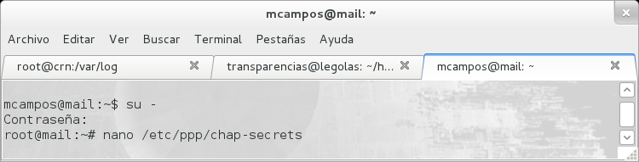
Ver que para el caso anterior se debe obtener privilegios de root mediante el comando su, luego un usuario es creado agregando una línea en el siguiente formato, todo separado mediante tabuladores:

login_user pptp password ip_address

Siendo login_password el nombre del usuario, password la clave del usuario e ip_address es la dirección IP que se le asignará durante la conexión, debe ser una IP libre, y finalmente pptp es un valor constante que no debe modificarse, se ve en la siguiente captura de pantalla un archivo /etc/ppp/chap-secrets de ejemplo:
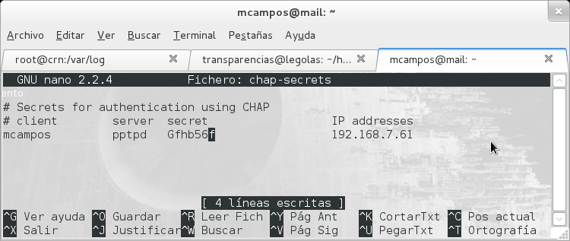

Nota: se usa el editor nano, el desplazamiento por el texto es mediante cursores de teclado, la edición es directa y el borrado mediante teclas SUPR y/o DEL, guardar los cambios mediante la combinación de teclas Ctrl + O y salir mediante la secuencia Ctrl + X:

Listo, no es necesario reiniciar o recargar ningún servicio, la cuenta esta activada y lista para ser usada.

Procedimiento de desactivación acceso VPN:
La desactivación se puede realizar editando el archivo de texto y anteponiendo un signo cardinal (#) delante de la cuenta, guardar cambios y listo, la cuenta esta desactivada, ver la siguiente captura de pantalla:

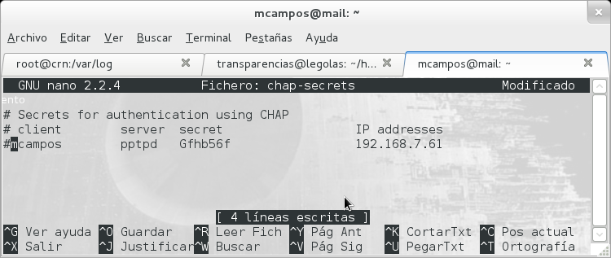

Procedimiento de eliminación cuenta de acceso VPN:
La eliminación consiste en borrar la línea con la información de acceso, se sugiere comentar los accesos VPN para mantener la información de IP Libres asignadas para accesos.

Creación acceso VPN personal externo de proyectos especiales
El procedimiento es el mismo, pero sólo se deben asignar direcciones en el rango de red 192.168.16.0, en esta rango los clientes solo tienen acceso a la red 192.168.15.0 usado para aislar servidores o equipos externo, en estos segmentos no se permite conectividad a las redes CASCHILE pero si salida a Internet.

Asignar direcciones IP
Las direcciones IP disponibles y utilizadas en las conexiones VPN se asignan editando el archivo /etc/pptpd.conf, consultando al final de esta archivo (imagen) se observan las direcciones ip disponibles para asignar a nuevas cuentas, en caso agotar las direcciones IP disponibles se asignan mas teniendo cuidado de que estas estén disponibles y no asignadas a otros hosts, se muestra el archivo un archivo /etc/pptpd.conf de ejemplo:

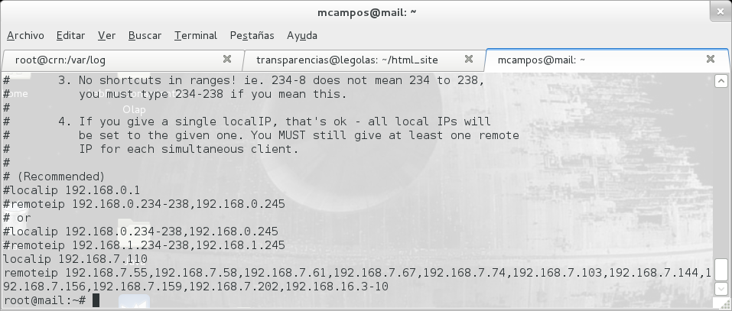
Nota: Las direcciones IP se separan mediante comas y sin espacios, en el caso de rangos de direcciones se especifican en el octeto hosts mediante un guión separando la primera dirección IP de la última.

Registros:
La solicitud de creación de accesos se realiza mediante “Formulario solicitud de acceso” en directorio de acceso interno “Instructivos_SGSI” en servidor SRV-DEDALO.
Se debe utilizar el formulario “Autoriza IP Publicas.xls” en directorio SGSI en servidor cas-storage para consignar todos los agregados y cambios:

- Referencias:
- N/A

- Registros:

- Planilla “Autoriza IP Publicas.xls” almacenada en directorio SGSI en el cas-storage.
- Listado “Formulario solicitud de acceso” almacenada en directorio Instructivos_SGSI en el srv-dedalo.

- Anexos:
- N/A

